K O M M U N I K A T I O N S –

R E G E L N I N S I T U A T I O N E N

I C H – F O R M

N U R E I N E P E R S O N S P R I C H T

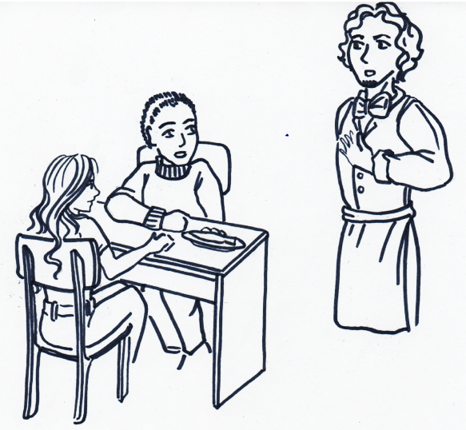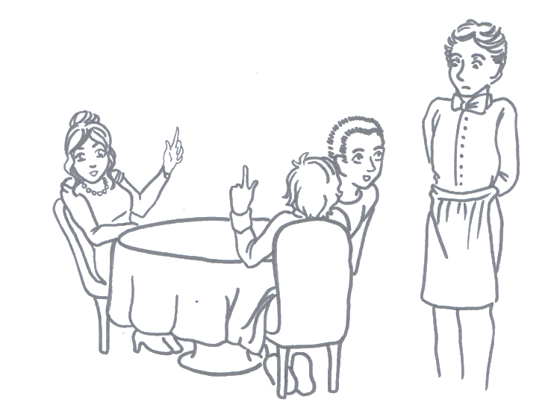

cv

cv

**Gast:** „Entschuldigung, ich habe etwas anderes bestellt! Ich wollte Lachs, keine Forelle!“

**Kellner:** „Oh, Entschuldigung, da ist **mir** wohl ein Fehler unterlaufen. **Ich** werde mich sofort darum kümmern.“

A K T I V Z U H Ö R E N

**Situation:** Drei Gäste bestellen gleichzeitig, unterbrechen den Kellner, der die Gäste gerade nach ihrer Bestellung fragt: „Haben Sie schon … hä…gewählt?“

**Gast 1:** „Ich hätte gern…“

**Gast 2:** „Könnten Sie bitte den Koch fragen, ob…“

**Gast 3:** „Was könnten Sie mir zum Fisch empfehlen?“

Ein Bild, das Text enthält.

cv

Frau reserviert einen Tisch (gibt Info), Fachfrau für Restaurant und Veranstaltungsgastronomie hört genau zu und notiert alles…

**Frau:** „Ich würde gerne einen Tisch für 6 Personen bei Ihnen reservieren. Am 28.04.2023, um 17 Uhr bitte.“

**REFA:** „Ja, sehr gerne. Ich notiere es sofort. Auf den Namen Müller, richtig?! Ich bräuchte noch bitte Ihre …“

Im Gegensatz zu dieser Situation…

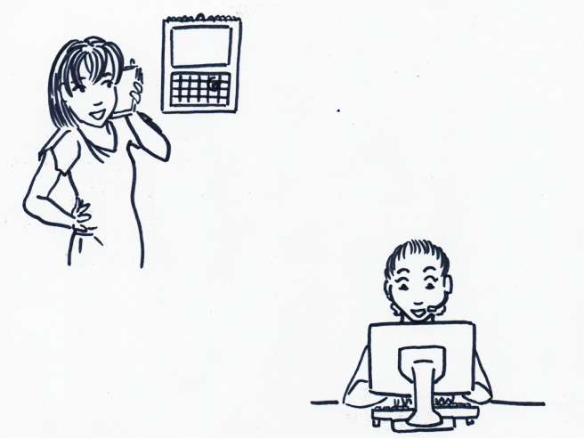

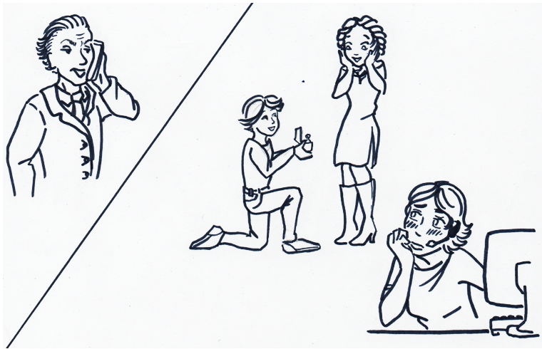

cv

**Situation:**

**Mann am Telefon:** „…Haben Sie denn die Räumlichkeiten dafür? Es werden 20 Personen am Seminar teilnehmen. … Hören Sie mir überhaupt zu?“

**REFA:** „Ja, hmm… Wie bitte? Wie viele Personen?“

(hört nicht genau zu, muss den Mann immer wieder nachfragen, schaut das Pärchen an, Mann macht Heiratsantrag)

A U S R E D E N L A S S E N

cv

**Gast:** „Das ist ja wohl eine Frechheit! Zuerst muss ich fast eine Stunde auf mein Essen warten, dann war die Suppe noch versalzen und jetzt steht auf der Rechnung, ich hätte drei Gläser Wein bestellt!!!“

**Kellner denkt:** „Lass ihn ausreden, bleib höflich, entschuldige dich…“

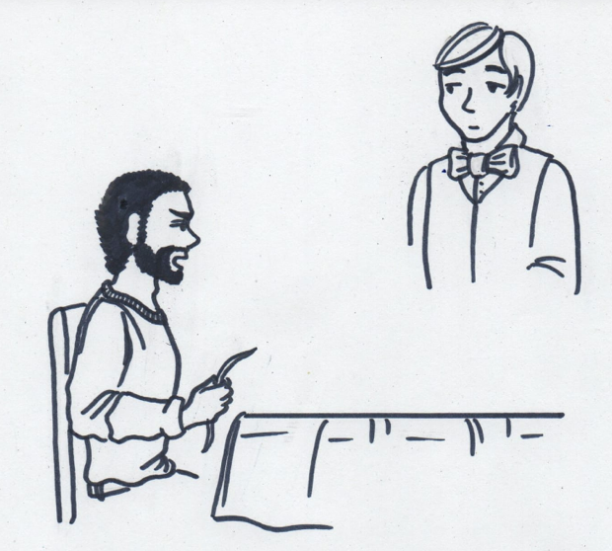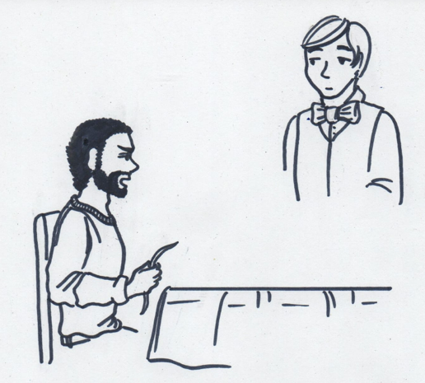

Ein Bild, das Text, Strichzeichnung enthält.

cv

**Gast 1:** „Ich hätte gern ein Schnitzel mit Bratkartoffeln und einem Salat.“

**Kellnerin:** „Entschuldigen Sie bitte, möchten Sie den Salat statt Gemüse oder einen Salat extra zu Ihrem Gericht?“

**Gast 1:** „Statt Gemüse bitte!“

**Kellnerin**: „Sehr gut, danke! Und was hätten Sie (zu Gast 2) gern?“

N A C H F R A G E N

I N E I G E N E N W O R T E N W I E D E R G E B E N

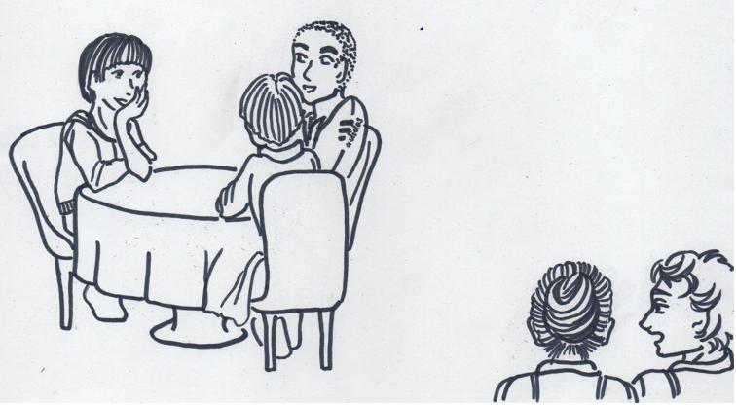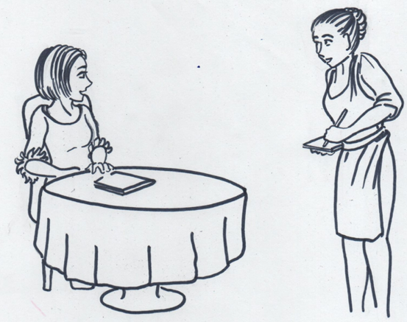Ein Bild, das Text enthält.
Ein Bild, das Text enthält.

**Gast:** „Welchen Nachtisch würden Sie mir heute empfehlen?“

**Kellnerin *(schaut den Gast an):*** „Heute haben wir entsprechend der Saison einen fruchtigen Erdbeerkuchen oder hausgemachtes Vanilleeis mit Erdbeerkompott.“

Am Tisch sitzen drei Personen aus Russland.

Zwei Kellnerinnen tuscheln hinten über die Gäste…

**Kellnerin 1:** „Sie bestellen bestimmt als Erstes den Wodka!“

**Kellnerin 2:** „Oh ja, was sonst!?“

**Gast 1:** „Ich glaube, ich nehme nur ein Glas Mineralwasser!“

**Gast 2:** „Ja?! Keinen Wein? Dann trinke ich auch nur Mineralwasser!“

**Gast 3:** „Gute Idee! Dann nehmen wir eine ganze Flasche, oder?“

cv

S A C H L I C H B L E I B E N & W E R T U N G

V E R M E I D E N

cv

B L I C K K O N T A K T

**Hotelgast am Telefon;** „Leider entspricht das Zimmer nicht meinen Erwartungen. Es sollte hier doch einen Balkon geben und das Bett ist viel zu klein für zwei Personen!“

**Rezeptionistin:** „Oh, tut mir leid. Habe ich Sie richtig verstanden: Sie möchten ein anderes Zimmer mit einem Balkon und einem Doppelbett, weil Sie es so gebucht haben?“

**Gast:** „Ja, genau!“

**Rezeptionistin:** „Einen Moment bitte, ich schaue in Ihrer Buchung nach…“

cv

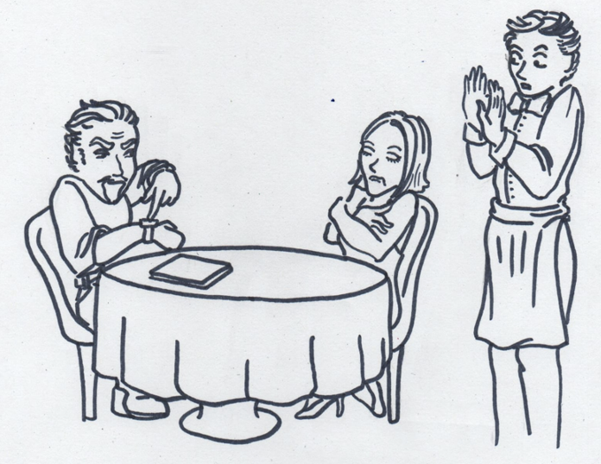

**Gast:** „Wie lange sollen wir denn noch auf unser Essen warten?! Unsere Getränke haben wir auch schon ausgetrunken! Und wie ich hier beobachte, sieht es an den anderen Tischen nicht anders aus! Kommt jetzt noch etwas oder soll mit Ihrem Vorgesetzten sprechen?!“

**Kellner:** „Entschuldigung, aber Sie haben doch erst vor zehn Minuten bestellt! Aber ich werde mich sofort danach erkundigen…“

cv

N I C H T V E R A L L G E M E I N E R N & Ü B E R T R E I B E N